Nyhedsbrev April 2017 |  | 17/6-15
 |  | Kl. 19
 |  | Klubhuset
Indholdsfortegnelse
Nyhedsbrev April 2017 1
Punkt 1: Nu skal vi snart på grus ! 1
Punkt 2: Nye medlemmer 2
Punkt 3: Trænings tilbud 2
Punkt 4: Kontingent og opkrævning 2
Punkt 5: Ny boldmaskine 3
Punkt 6: Mentorordning 3
Punkt 7: Arrangementer iøvrigt 3
Punkt 8: Sponsorer 4

Punkt 1:
Bestyrelsen glæder sig til at kunne byde velkommen til en ny sæson på det røde grus. Vi har hele vinteren arbejdet på, at vi kan fortsætte sidste sæsons fantastiske fremgang i medlemsantal og aktiviteter både på og udenfor banen.
Vi har arbejdet med en del af de forslag, som kom frem på Generalforsamlingen i sidste efterår, og det vil I høre mere om på Standerhejsningen. Men vi har allerede nu nogle spændende nyheder at byde på.
Så læs nedenstående og noter jer allerede nu de vigtige datoer for bl.a årets standerhejsning, og læs om de ting som I allerede nu kan tilmelde jer eller ytre jeres forhånds interesse til.
Vi har endnu ikke det hele på plads, men håber at kunne åbne sæsonen med et brag af en standerhejsning.
Vigtige datoer:
Arbejdsdag med klargøring af anlægget – dato vil blive meldt ud så snart vi ved hvornår Kommunen har klargjort banerne.
Lørdag d. 29 april kl 13-15 Tennissportens dag hvor nye medlemmer kan komme forbi til introduktion til tennissporten.
Søndag d. 30 april kl 10-13 Standerhejsning med efterfølgende åbningsturnering for ALLE uanset spilerfaring. Der vil være salg af sko, tøj, ketchere m.v. fra Sport House, som er tilbage i Snekkersten.
Onsdag d. 3 maj Tennislandsholdets Fys fortæller om hvordan man undgår skader og har sikkert nogle gode historier fra hans tid med Davis Cup holdet (se mere under punkt 7)
Søndag d. 14 maj Venskabsturnering imod Espergærde Tennisklub.
Lørdag d. 20 maj Frivillighedsmøde med DGI på Cafe Chaplin i Helsingør.
Mandag d. 5 juni Tøseturneringen (invitation udsendes senere)
Der vil komme yderligere informationer/invitationer ud til jer om alle ovenstående arrangementer på et senere tidspunkt.

Punkt 2:
Nye medlemmer:
Vi fik 60 nye medlemmer sidste sæson, hvilket er rekord for nyere tid i Snekkersten Tennisklub, og selvom vi ikke har forventning om at kunne gentage samme antal i denne sæson, så vil vi fortsat gerne have nye medlemmer. Der har i bestående medlemmer en vigtig rolle, og husk at i får kr. 150 i rabat på næste års kontingent, når i kommer med et nyt medlem !
For at gøre det nemmere for jer at hjælpe med at rekruttere nye medlemmer, så vil der i løbet af næste uge blive skrevet en sides tekst om Snekkersten Tennis, der kan bruges som en appetitvækker til nye medlemmer. Det vil blive muligt at printe den eller at åbne den fra hjemmesiden, så I dermed kan sende den som vedhæftet fil i en mail til potentielle nye medlemmer. Det håber vi at I vil benytte jer af.
Der vil ligeledes komme et gavekort til et medlemskab af Snekkersten Tennis, så man vil kunne printe dette og give det i gave til venner og bekendte til fødselsdage eller andet.
Det er vigtigt for klubben, at der kommer nye til, og vi vil igen i år have et rigtig godt tilbud til nye medlemmer med en gratis ketcher og et rør bolde samt 8 timers gratis introduktion ved Lene og Carsten.

Punkt 3:
Træningstilbud juniorer og seniorer:

Bestyrelsen indgik sidste efterår en aftale med DGI om uddannelse af trænere, og vi tog en chance og skrev ud til alle medlemmer, hvorvidt nogen kunne tænke sig at blive uddannet som trænere, og på ingen tid havde 8 medlemmer sagt ja til i første omgang at bruge 4 hele lørdage fra 09 – 18, og vi måtte lukke for tilmelding. Vi fik lov til at tage vores juniortræner Kamilla med som nr. 9, og disse trænere vil allerede ved sæsonstart være godt klædt på til at tilbyde træning til medlemmerne.
Udover begynder instruktion ved Lene og Carsten, vil der således fra sæsonstart være mulighed for, at både nyere og mangeårige medlemmer af klubben, vil kunne få træning på forskellige niveauer. Så vil man forbedre sin forhånd, sin serv eller andet, og vil man gøre det i en kombination af instruktion og sjove spiløvelser, så er det i år en mulighed.
Bestyrelsen er rigtig glade for, at vi i år også kan tilbyde dette, og vi vil allerede nu gerne have en ikke bindende tilkendegivelse, såfremt man ville være interesseret i motionisttræning.
Så send gerne allerede nu en mail til turnering@snekkerstetennis.dk, hvis i kunne være interesserede.
Yderligere oplysninger om betaling, datoer for træning og endelig tilmelding kommer senere.
Der vil i lighed med tidligere år blive gennemført træning af holdspillerne med trænerne Emma og Sille Tranberg, og der vil indenfor max. 14 dage komme tilbud om juniortræning 2 gange ugentligt.

Punkt 4:
Bestyrelsen har besluttet at fastholde kontingentet uændret endnu et år, og der vil blive udsendt kontingentopkrævning medio april til betaling slut april.
Bestyrelsen vil formodentlig introducere et nyt kontingent for denne sæson, som dækker aldersgruppen 18 – 28 år.

Punkt 5:
Ny boldmaskine:
Klubben har fra Helsingør Kommunes materialepulje fået tilskud til køb af en ny boldmaskine. Til standerhejsningen vil denne stå klar på en af banerne, så man kan prøve den af. Den er handy, nem at betjene og så er den et fund, hvis man ønsker at forbedre sine slag. Vi glæder os til at kunne præsentere den, og der skal lyde en stor tak til kommunens materialepulje for dette tilskud.

Punkt 6:
Mentorordning:
Bestyrelsen har et ønske om at nye senior medlemmer får tilknyttet en mentor. Mentorens job vil være, at sikre nye medlemmer bliver taget godt imod første gang de besøger klubben. Således de får praktiske oplysninger om klubhus, banebookning, banevedligehold efter spil, samt information om hvad klubben kan tilbyde.
Såfremt nogen har tid/lyst til at påtage sig denne rolle for f.eks 2 eller 3 nye medlemmer, så send gerne en mail til kasserer@snekkerstentennis.dk, så vil Kim finde et passende match. Man vil få tilsendt en kort instruktion om, hvad man kan/skal oplyse dem om.
Man har derudover ingen forpligtelser overfor disse medlemmer. Det er kun for at sikre, at de tages godt imod, og det vil være en stor hjælp til primært klubbens kasserer, som ellers har påtaget sig denne opgave. Benyt det som en chance for at lære nye medlemmer at kende, og derudover at gøre miljøet i klubben endnu bedre end det allerede er.

Punkt 7:
Øvrige arrangementer:
Arrangementer i øvrigt vil blive annonceret ved standerhejsningen, men det ligger fast, at vi vil fortsætte og om muligt udvide sidste års succes med spil og efterfølgende spisning, vinsmagning eller hvad vi ellers kan finde på. Der vil muligvis komme en beskeden egenbetaling på nogle arrangementer, men det skal fortsat være sådan i Snekkersten Tennisklub, at her satser vi stort på det sociale element. Det må gerne være udfordrende tennismæssigt, men det skal også være hyggeligt at være medlem i klubben.
For at styrke det sociale og arrangementer i klubben vil Bestyrelsen også gerne fremme det frivillige initiativ. Så brænder du inde med en ide, f.eks til en turnering med efterfølgende fælles spisning eller grille, som du gerne vil stå for/organisere, så sig endelig til. Bestyrelsen har svært ved at påtage sig yderligere opgaver, men vi vil rigtig gerne støtte op og hjælpe med udsendelse af invitationer, lægge arrangementet på hjemmesiden, og måske også gerne give et tilskud til præmier og/eller forplejning.
Vi kan allerede nu løfte sløret for, at et af årets temaer i klubben bliver at undgå skader. Vi var specielt sidste hårdt ramt af skader hos holdspillerne, men også blandt vores motionister, hvilket resulterede i flere udmeldelser efter sæsonen. Det vil vi naturligvis gerne undgå, og derfor har vi i samarbejde med Helsingør Tennisklub allieret os med Tennis landsholdets fys Kim Lykke, som onsdag d. 3 maj vil fortælle hvorledes vi kan undgå disse skader.
Yderligere info om arrangementet kommer ud snarest, men sæt allerede nu et kryds i kalenderen.

Punkt 8:
Sponsorer:
Vi vil fortsat gerne have nye sponsorer, og vores formand har spændende ting i gang. Vi er glade for at Cafe Chaplin, Sweet Image, AA Gruppen og SparNord har ønsket at fortsætte endnu en sæson, og vi glæder os til at byde dem velkomne til Standerhejsningen
Sweet Image deltager i år på Helsingørmessen. Se oplysninger herunder vedr. dette..
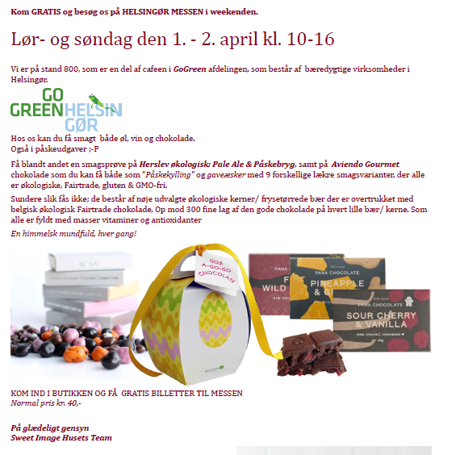

På gensyn til en forhåbentlig forrygende tennissæson i Snekkersten Tennisklub – vi glæder os

Med venlig hilsen
Bestyrelsen

